鲁山县住房和城乡建设局关于建筑业企业资质 限期整改通知书

河南顺忻建设工程有限公司：

依据《河南省住房和城乡建设厅关于对部分建筑业企业开展 资质动态核查的通知》(豫建市〔2025〕135号动态考核清单)、 平顶山市住房和城乡建设局关于转发《河南省住房和城乡建设厅 关于对部分建筑业企业开展资质动态核查的通知》的通知。你公 司经过省住房和城乡建设厅筛查发现，在2023年和2024年连续 两年无产值且多项资质被标注异常(不含劳务资质),存在技术 负责人、注册人员、职称人员等相关人员和技术设备，没有保持 满足相应建筑业企业资质标准要求的条件，现责成你公司严格对 照《建筑业企业资质管理规定》(住房和城乡建设部令第22号)、 《河南省住房和城乡建设厅关于进一步规范建设工程企业资质 管理的通知》(豫建行规〔2024〕7号)等有关要求，自收到本 通知之日起30个工作日内完成整改。企业整改期间不得申请建 筑业企业资质升级、增项、重组、分立、合并、跨省变更等许可 事项，不得使用待整改资质承揽新的工程；逾期仍未达到建筑业 企业资质标准要求条件的，我局将依据《建筑业企业资质管理规 定》等有关规定，按照程序撤回你公司相关建筑业企业资质。

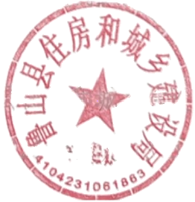鲁山县住房和城乡建设局

2025年8月13日